|  |  |  |
| --- | --- | --- |
|  |  | **Nota**  **Final:** |
| Nome: Turma: 151 |
| Prof.: Josiele da Rosa Peters Componente Curricular: Geografia |
| Data: |
| Tipo de avaliação: Teste Trabalho Prova Abrangente |
| **NOTRE DAME** | Desconto Ortográfico: Será descontado 0,1 ponto para cada 3 (três) erros ortográficos.  Cada questão vale 0,5 |
| Referencial em Educação |

1. Todas as cidades que compõem uma rede urbana têm uma ordem de importância, de acordo com as funções que exercem.

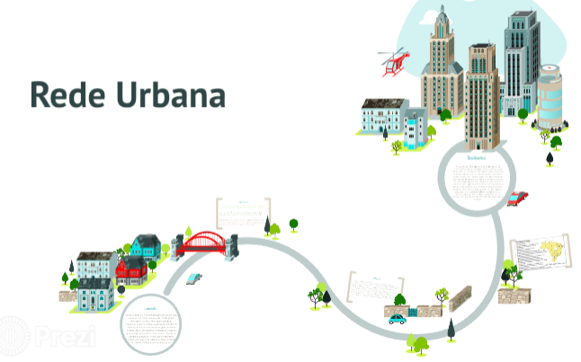

Leia as seguintes afirmações considerando a rede urbana e escreva (V) ou (F):

**( )**O que determina um município ser considerado grande, médio ou pequeno é apenas o tamanho do seu território, sem levar em consideração a funções que ele oferece.

**( )** Uma rede urbana é formada por um conjunto de municípios pequenos, médios e grandes.

**( )** A população na rede das cidades, em sua grande maioria, buscam serviços em outras cidades tais como estudo, lazer, saúde, serviços etc.

**( )** A interligação entre municípios de uma rede urbana é constituída de vias de transporte e de comunicação.

**( )** Em uma rede urbana existem fluxos de pessoas, mercadorias, serviços e informações.

1. O que é uma metrópole? Cite o nome de uma das metrópoles que estudamos.
2. Escreva o nome de uma cidade e o serviço que você ou sua família buscaram?
3. Qual o tipo de serviço que a nossa cidade tem para oferecer aos municípios vizinhos?
4. Agora escreva algo que o nosso município não tem e seria importante ele oferecer.
5. Através do crescimento urbano gera a expansão da área territorial e com esse fenômeno muitas vezes acontece a união entre dois ou mais municípios. Como é chamado o nome deste processo?
6. Observe a ilustração, que representa uma linha do tempo..

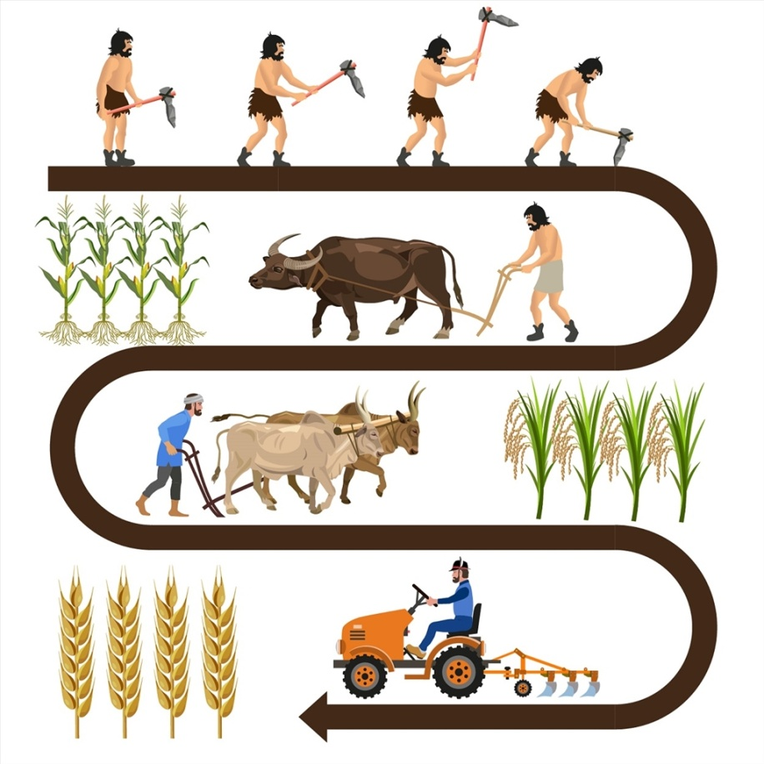

Considerando-se as transformações ocorridas no campo e o estudo que realizamos, marque as alternativas corretas:

( ) No meio rural também possui tecnologia.

( ) As modernas práticas de agricultura, pecuária e extrativismo possuem em todas as propriedades rurais.

( ) Ainda se faz uso da agricultura tradicional em algumas propriedades rurais.

( ) Os recursos tecnológicos favorecem a modernização do campo.

( ) A tecnologia fez com que a agricultura tradicional deixasse de existir.

( ) As tecnologias modernas facilitam o trabalho e exigem menor esforço físico.

1. Sabemos que a ciência e tecnologia estão inseridas tanto no campo como na cidade. Escreva dois exemplos onde podemos perceber esses avanços.
2. Escreva uma vantagem e uma desvantagem com relação ao uso das tecnologias no campo ou na cidade.
3. Observe novamente a ilustração a seguir e, com base nela, assinale as afirmava **falsa:**

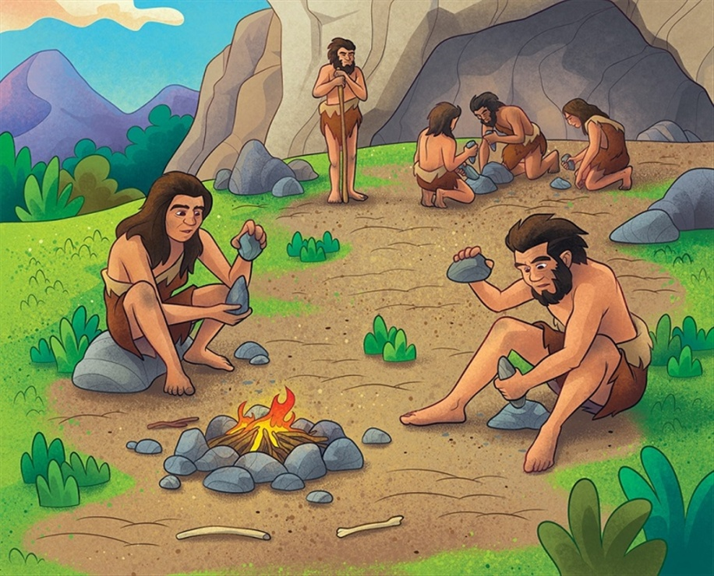

( ) Os seres humanos produzem tecnologia há milhares de anos.

( ) Aprender a acender o fogo e polir pedras foram duas criações tecnológicas humanas muito importantes, utilizadas até hoje.

( ) Na antiguidade o homem sempre usou a ciência aliada a tecnologia.

Estudantes!

Leiam com atenção a avaliação!

Revisem ao terminar!

Uma excelente prova!